MEASTAHLFLEX 3stg 100x50

MEA Bautechnik

Eigenschaften

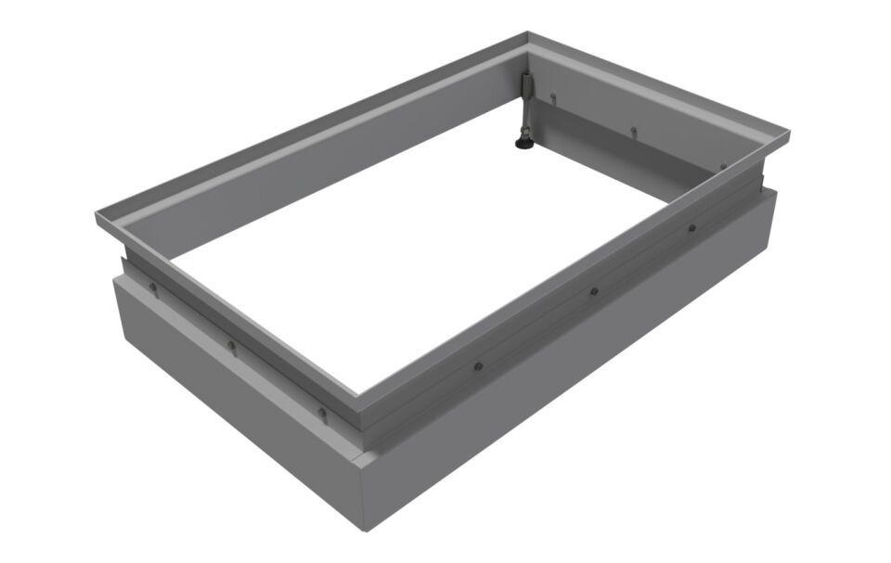

GTIN:

4001990103197

HAN:

010887120

Oberfläche

verzinkt

Produkt

Aufsatz

Werkstoff

Stahl

Breite (mm)

1.000,00

Tiefe (mm)

500,00